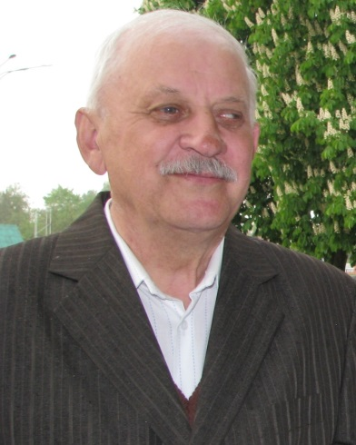
Расціслаў Мацвеевіч Бензярук нарадзіўся 27 лютага 1944 года ў вёсцы Стрыганецкія Бусні Жабінкаўскага раёна ў сялянскай сям'і. ў 1961 годзе пасля заканчэння Ракітніцкай сярэдняй школы Расціслаў паступіў на філалагічны факультэт Брэсцкага педінстытута імя А.С. Пушкіна. У студэнцкія гады юнак напісаў невялікую аповесць на рускай мове “Судьба одинокой птицы”, шэраг вершаў, некалькі апавяданняў для дзяцей. Пасля інстытута па размеркаванні працаваў настаўнікам рускай мовы і літаратуры ў Бастынскай сярэдняй школе Лунінецкага раёна. Першыя крокі ў літаратуры дапамаглі зрабіць Расціславу Мацвеевічу А. Пальчэўскі, В. Вітка, А. Васілевіч, М. Чарняўскі, У. Ліпскі. Пачынаючы з 1972 года, творы Бензерука ўключаюць у падручнікі для малодшых школьнікаў. У 1971 годзе Расціслаў Мацвеевіч разам з сям’ёй – жонкай Вольгай Рыгораўнай і сынам Анатолем – вярнуўся ў Жабінкаўскі раён, у вёску Азяты. Некаторы час Бензярук настаўнічаў у Азяцкай сярэдняй школе, а з 1974 года стаў працаваць у рэдакцыі раённай газеты “Сельская праўда”. У 1973 годзе казка “Зайцаў кажушок” Расціслава Бензерука ўвайшла ў чытанку “Роднае слова” для першага класа агульнаадукацыйных школ, пазней у дапаможнік для дзіцячых садзікаў было ўключана апавяданне “Новы зуб”. На сённяшні дзень больш за 13 казак пісьменніка змешчаны ў школьных падручніках. У 1991 годзе некаторыя казкі пісьменніка былі ўключаны ў калектыўны зборнік “Птушка шчасця”. Творчым стаў 1997 год – выйшлі дзве кнігі: для маленькіх – зборнік казак “Чаму сонца рана ўстала?” і для дарослых – зборнік вершаў “Тры свечкі. У 1998 годзе Расціслаў Бензярук быў прыняты ў Саюз пісьменнікаў Беларусі. У 2004 годзе выдадзены яшчэ адзін зборнік казак пісьменніка – “Зайцаў кажушок. Казкі “Брат і сястра” і “Хмарчын ручнік” былі перакладзены на чэшскую мову. Аўтар і сам вядомы як перакладчык з рускай, украінскай, польскай моў. У 2006 годзе пісьменнік стаў пераможцам абласнога конкурсу сярод журналістаў на лепшы нарыс у намінацыі “Наш сучаснік”. Расціслаў Бензярук – аўтар зборніка вершаў і перакладаў “Вясёлка сяміколерная” (2005), кнігі апавяданняў і аповесцей “Добры звачай” (2005), дакументальнай аповесці “Колодец памяти” (2006, у сааўтарстве з сынам Анатолем), абразкоў пра В. Вітку “Жыў на свеце дзед Васіль” (2006, у сааўтарстве з В. Крысько), зборніка нарысаў “Сорак дарог” (2007, у сааўтарстве з Анатолем Бензеруком). Кніга “Аўтографы” выйшла ў 2008 годзе. Гэта яркі летапіс літаратурнага жыцця Берасцейшчыны, пра пісьменнікаў і паэтаў, якія жылі альбо жывуць тут – А. Каско, І. Арабейку, І. Дацкевіча, В. Сахарчука, В. Гадульку, Н. Мацяш, Я. Янішчыц – і пра тых, хто наведваўся на Берасцейшчыну – Я. Брыля, В. Быкава, У. Караткевіча, Р. Барадуліна, І. Шамякіна, У. Ліпскага, М. Чарняўскага і іншых. 21 лістапада 2008 года Расціслаў Мацвеевіч Бензярук стаў лаўрэатам прэміі імя У. Калесніка ў намінацыі “Дзіцячая літаратура” (прэмія ўручаецца на свяце “Лунінская восень”), у 2012 годзе за актыўнае супрацоўніцтва з часопісам "Вясёлка" уганараваны прэміяй імя Васіля Віткі. У 2013 годзе была надрукавана кніга казак “Патапка і яго сябры”, некалькі твораў змешчаны ў калектыўных зборніках: “Куды блінок закаціўся?” і “Цвёрды арэшак”. Творы пісьменніка перакладаліся на славацкую, украінскую, рускую мовы.

Р. М. Бензярук і Лунінец
- Расціслаў Бензярук (нар. у 1940) // Літаратурная карта Берасцейшчыны / укл. і рэд. Анатоль Крэйзіч. – Брэст : Брэсцкая друкарня, 2008. – С. 211-214, 326.
- Зарэцкая, В. Расціслаў Бензярук // Зарецкая, В. Зарунела літаратурная ніва… / Вера Зарэцкая. - Лунінец, 2008. С. 22-24

